
ПРОЕКТ
18 февраля 2025 года № 37.09.404

О согласовании установки ограждающих устройств
на придомовой территории муниципального округа Пресненский
в городе Москве по адресу: Пресненский Вал ул., д. 26

Руководствуясь пунктом 5 части 2 статьи 1 Закона города Москвы
от 11 июля 2012 года № 39 «О наделении органов местного самоуправления муниципальных округов в городе Москве отдельными полномочиями города Москвы», Постановлением Правительства Москвы от 2 июля 2013 года
№ 428–ПП «О порядке установки ограждений на придомовых территориях
в городе Москве», рассмотрев заявление уполномоченного лица от 12.02.2025 (вх. № 91-Д от 13.02.2025), а также на основании Протокола № 2ПК.25.02 заседания Комиссии по вопросам землепользования, градостроительства
и дорожно-транспортной инфраструктуры от 14.02.2025,

Совет депутатов решил:
- Согласовать установку ограждающих устройств (1-го шлагбаума)
на придомовой территории муниципального округа Пресненский
по адресу: Пресненский Вал ул., д. 26, согласно Приложению
к настоящему решению.
- Признать утратившим силу решение муниципального собрания внутригородского муниципального образования Пресненское в городе Москве от 09.10.2014 № 45/7/752-МС «О согласовании установки ограждающего устройства (шлагбаума) на придомовой территории
во внутригородском муниципальном образовании Пресненское в городе Москве по адресу: Пресненский Вал, д.26».
- Копию настоящего решения направить в Департамент территориальных органов исполнительной власти города Москвы, управу Пресненского района города Москвы.
- Заверенную копию настоящего решения выдать лицу, уполномоченному на представление интересов собственников помещений по вопросам, связанным с установкой ограждающего устройства и его демонтажа.
- Опубликовать настоящее решение в сетевом издании «Московский муниципальный вестник».
- Настоящее решение вступает в силу со дня его принятия.
- Контроль за исполнением настоящего решения возложить на главу муниципального округа Пресненский в городе Москве Юмалина Д.П.

Глава муниципального округа Пресненский | Д.П. Юмалин

Приложение
к решению Совета депутатов муниципального округа Пресненский в городе Москве
от 18 февраля 2025 года № 37.09.404

Схема установки ограждающих устройств (1-го шлагбаума)
на придомовой территории муниципального округа Пресненский в городе Москве по адресу: Пресненский Вал ул., д. 26.
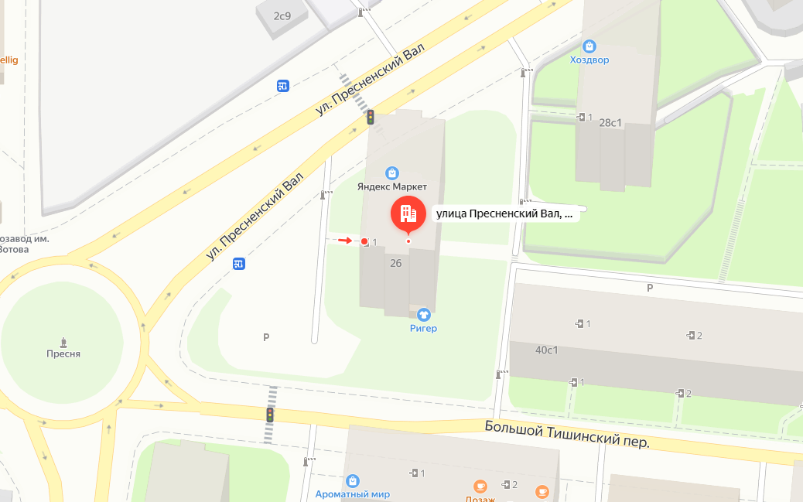

– ограждающее устройство (шлагбаум)

Параметры ограждающего устройства | Шлагбаум
Тип | Автоматический подъемный
Размер тумбы (ШВГ), мм | 270 х 1007 х 265
Длина стрелы, мм | 4200
Внешний вид | 